高雄市中正國小97學年度第一學期
二年級綜合活動學習領域課程計畫
教材來源 |  | 康軒版第三冊、自編 |  | 教學節數 | 每週（2）節 學期共（42）節
設 計 者 |  | 二年級教學團隊 |  | 教學者 | 二年級教學團隊
學期  學習目標 |  |  | 1.透過校園探索活動，能了解學校各項設施，親近校園，進而關心學校的人事物。  2.能主動參與班級活動，學會遵守團體規範。  3.能主動參與做家事。  4.學會邀請同學到家中作客，增加良性互動機會，並能增進人際關係。
融入重大議題之能力指標 |  |  | 【人權教育】  1-1-2 了解、遵守團體的規則，並實踐民主法治的精神。  1-1-4說出自己對一個美好世界的想法  【環境教育】  1-1-1 能運用五官觀察、探究環境中的事物。  【家政教育】  3-1-1 察覺生活中的有用資源與其對生活的影響。  3-1-3 察覺自己食衣住行育樂的生活禮儀與習慣。  3-1-6認識食衣住行育樂日常生活的工具與用品。  【生涯發展教育】  3-1-1 察覺自我應負的責任。  【性別平等教育】  1-1-1認識性別角色發展與性別角色刻板印象。  2-1-3適當表達自己的意見和感受，不受性別的限制。  2-1-4尊重自己和別人的隱私。  2-1-5願意瞭解不同性別者的各種意見。
起訖週次 | 能力指標 |  |  |  |  | 單元名稱 | 節數 | 評量方式 | 備註
一  0831-  0906 | 1-1-1 描述自己以及與自己相關的人事物。 |  |  |  |  | 主題一 校園中的人和物  1校園觀察家 | 2 | 口試  表演 | 【人權教育】  1-1-2
二  0907-  0913 | 2-1-4 認識並欣賞周遭環境。  3-1-2 體會團隊合作的重要性，並能關懷團隊的成員。 |  |  |  |  | 1校園觀察家 | 2 | 口試  表演 | 【環境教育】  1-1-1  【人權教育】  1-1-2
三  0914-  0920 | 2-1-4 認識並欣賞周遭環境。 |  |  |  |  | 2選出校園寶貝 | 2 | 實作 | 【環境教育】  1-1-1
四  0921-  0927 | 【生活】  2-1-1覺察自己可以決定自我的發展。  2-1-5舉例說明個人或群體為實現其目的而影響他人或其他群體的歷程。 |  |  |  |  | 性別平等教育  （行行出狀元）  【自編】 | 2 | 實作 | 【性別平等教育】  1-1-1  2-1-3
五  0928-  1004 | 2-1-4 認識並欣賞周遭環境。 |  |  |  |  | 2選出校園寶貝 | 3 | 口試  表演 | 【家政教育】  3-1-1
六  1005-  1011 | 2-1-4 認識並欣賞周遭環境。 |  |  |  |  | 3我們的約定 | 2 | 口試  表演 | 【人權教育】  1-1-2
七  1012-  1018 | 2-1-4 認識並欣賞周遭環境。 |  |  |  |  | 3我們的約定 | 2 | 實作 | 【家政教育】  3-1-3  【生涯發展教育】  3-1-1
八  1019-  1025 | 1-1-2 說出自己在家庭與班級中的角色。  2-1-2 分享自己如何安排時間、金錢及個人生活的經驗。 |  |  |  |  | 主題二 動手做家事  1家事大公開 | 2 | 實作  報告 | 【生涯發展教育】  3-1-1  【環境教育】  1-1-1
九  1026-  1101 | 1-1-2 說出自己在家庭與班級中的角色。  2-1-2 分享自己如何安排時間、金錢及個人生活的經驗。 |  |  |  |  | 1家事大公開 | 2 | 實作  報告 | 【生涯發展教育】  3-1-1  【環境教育】  1-1-1
十  1102-  1108 | 2-1-2 分享自己如何安排時間、金錢及個人生活的經驗。 |  |  |  |  | 2我是小幫手 | 2 | 實作
十一  1109-1115 | 2-1-2 分享自己如何安排時間、金錢及個人生活的經驗。 |  |  |  |  | 2我是小幫手 | 2 | 實作
十二  1116-  1122 | 2-1-1 經常保持個人的整潔，並維護班級與學校共同的秩序與整潔。  4-1-2 整理自己的生活空間，並說明如何安排空間。 |  |  |  |  | 3家事大挑戰 | 2 | 口試  表演 | 【環境教育】  1-1-1
十三  1123-  1129 | 2-1-1 經常保持個人的整潔，並維護班級與學校共同的秩序與整潔。 |  |  |  |  | 3家事大挑戰 | 2 | 實作  報告 | 【環境教育】  1-1-1
十四  1130-  1206 | 【生活】  9-1-9學習操作各種簡單儀器。  【綜合】  2-2-2操作一般的家庭工具及家電用品，參與家庭生活並增進與家人互動品質。 |  |  |  |  | 【家政實習】  生活小幫手(2)  【自編】  多元文化融入 | 2 | 實作  報告 | 【家政教育】  3-1-1  3-1-3  3-1-6
十五  1207-1213 | 1-1-1 描述自己以及與自己相關的人事物。  2-1-2 分享自己如何安排時間、金錢及個人生活的經驗。 |  |  |  |  | 主題三 我們的聚會  1當我們同在一起 | 2 | 實作  報告 | 【人權教育】  1-1-2
十六  1214-  1220 | 【語文】  1-1-1能簡單介紹自己。  2-1-1在討論問題時，能說清楚自己的意思。  【健康與體育】  1-1-5討論對於身體感覺與態度，學習尊重身體的自主權與隱私權。 |  |  |  |  | 性別平等教育  （男女大不同）  【自編】 | 2 | 實作  報告 | 【性別平等教育】  1-1-1  2-1-3  2-1-5
十七  1221-  1227 | 1-1-1 描述自己以及與自己相關的人事物。  3-1-1 舉例說明自己參與的團體，並分享在團體中與他人相處的經驗。 |  |  |  |  | 2邀請同學來玩 | 2 | 實作  報告 | 【家政教育】  3-1-3  【性別平等教育】  2-1-3
十八  1228-  0103 | 1-1-1 描述自己以及與自己相關的人事物。  3-1-1 舉例說明自己參與的團體，並分享在團體中與他人相處的經驗。 |  |  |  |  | 2邀請同學來玩 | 2 | 實作 | 【家政教育】  3-1-3  【性別平等教育】  2-1-3
十九  0104-  0110 | 【綜合】  1-1-1描述自己以及與自己相關的人事物。  【生活】  2-1-1覺察自己可以決定自我的發展。  2-1-4瞭解自己在群體中可以同時扮演多種的角色。 |  |  |  |  | 性別平等教育  （男女樣樣行）  【自編】 | 2 | 表演  兒童互評 | 【性別平等教育】  1-1-1
二十  0111-  0117 | 1-1-1 描述自己以及與自己相關的人事物。  2-1-2 分享自己如何安排時間、金錢及個人生活的經驗。 |  |  |  |  | 3小主人和小客人 | 2 | 表演  兒童互評 | 【性別平等教育】  2-1-4  【人權教育】  1-1-2
二十一  0118-  0124 |  |  |  |  |  | 總復習 | 1

本學期上課日數：（100天）
1.本學期二年級上課總日數100天。

2. 自97年09月01日(一)開學（第1週）至98年01月20日(二)休業式，1010(五)國慶放假一天、0101(四)元旦放假一天，實際上課天數合計100天。

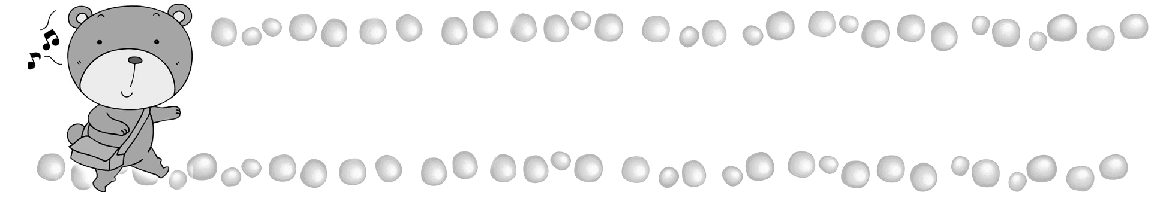
年 班 號
姓名
行行出狀元

 小朋友，請你寫出家中三個成員的職業是什麼
稱謂 | 性別 | 職業
 |  | 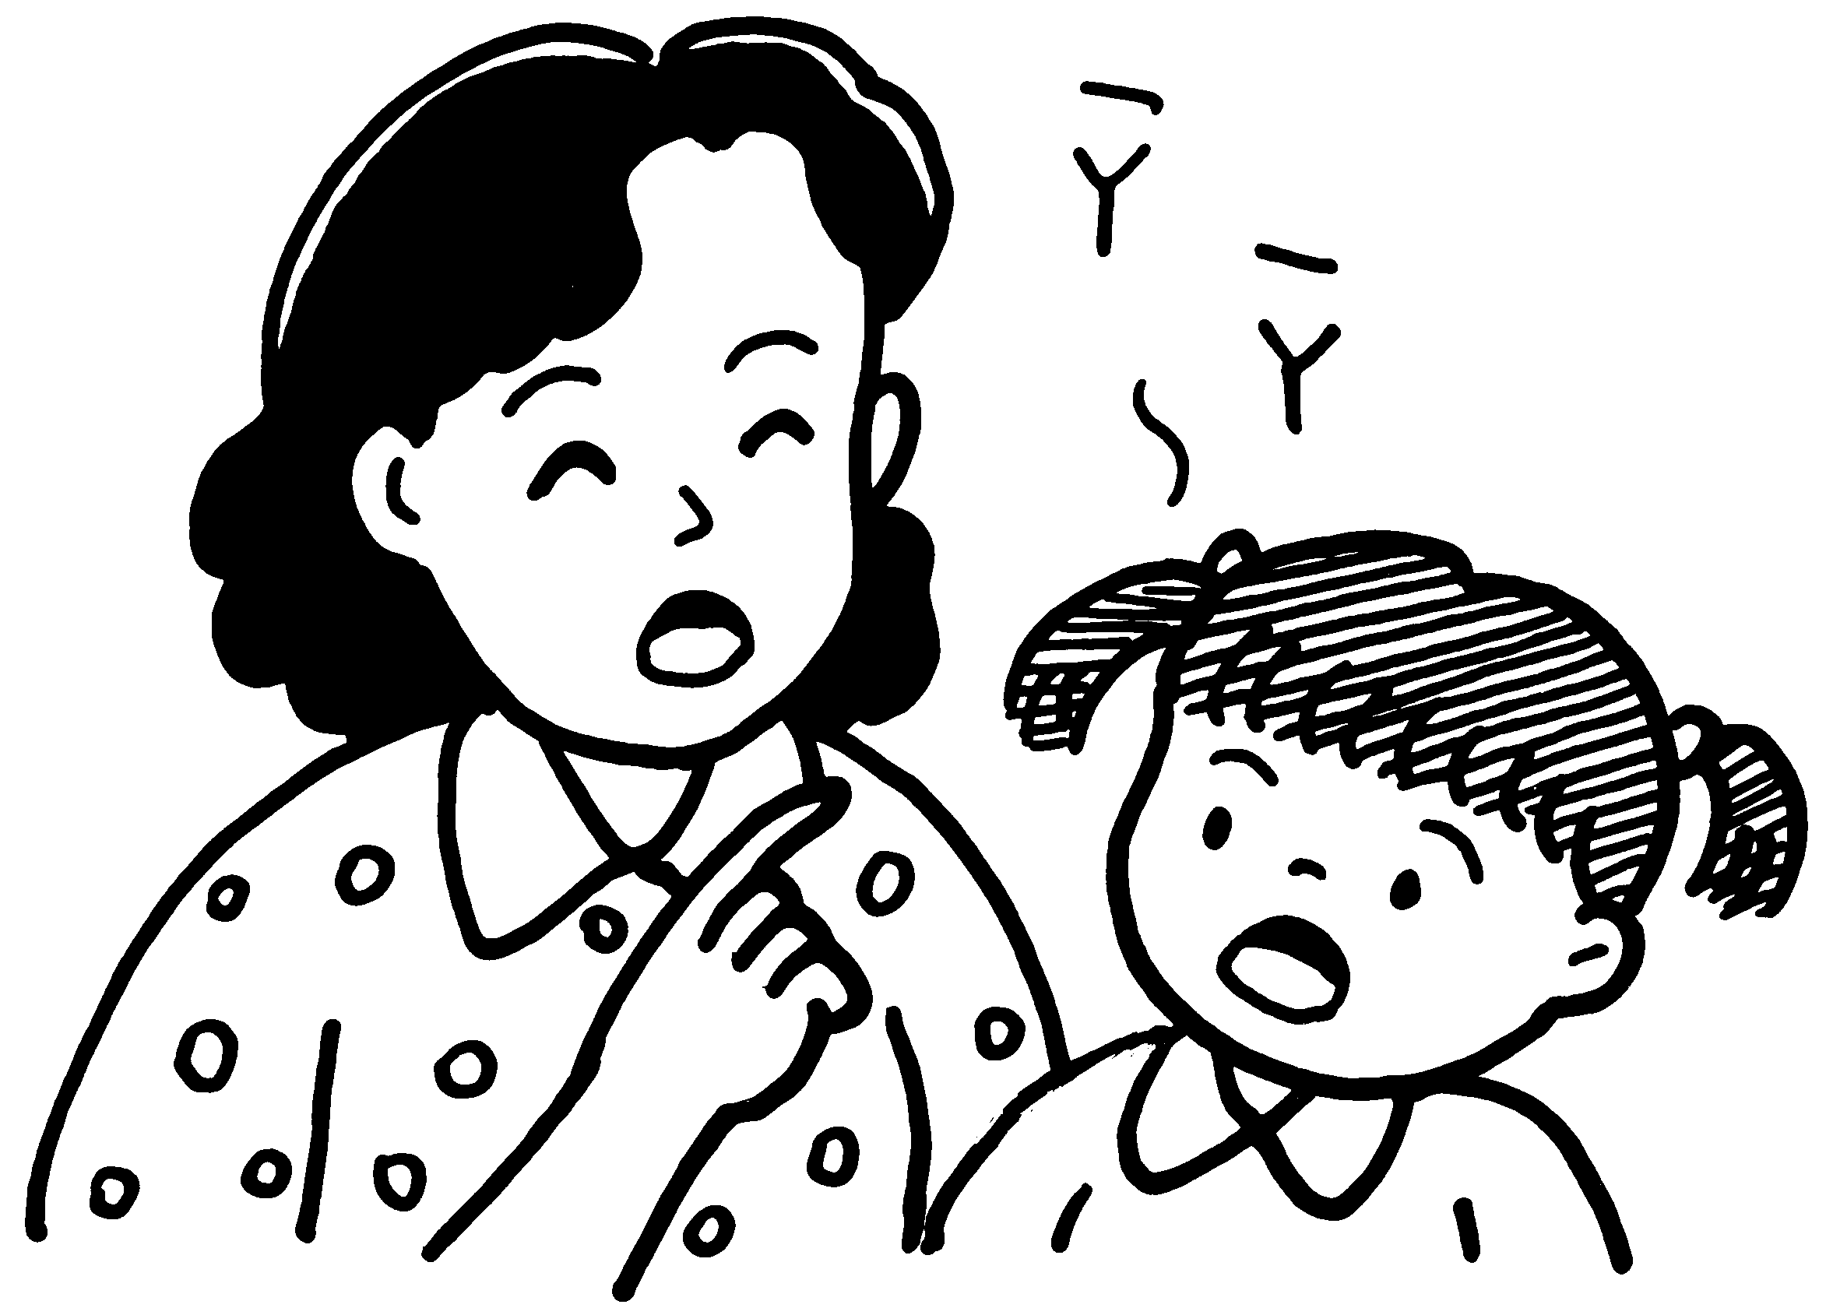
 你長大最想做什麼工作？試著把它畫出來。
我長大要（ ）
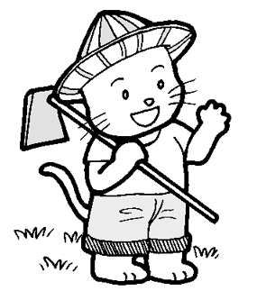

 你覺得這些工作適合男生的在□裡塗上黃色，適合女生塗上藍色？男女都可以的塗上紅色。
□餐廳廚師 □警察 □畫家 □司機
□清潔工人 □醫生 □老師 □總統

評 量 項 目 | 學生自評 | 家長複評 | 教師評量
1.我會和同學一起分享和討論。
2.我知道家中成員的職業。

3.我瞭解職業大都和性別無關。

年 班 號
姓名
生活小幫手


小朋友，生活中有許多小幫手，它們都有其功能，你都知道嗎？請你試著幫下面的小幫手找到它們的家：
電 燈 保存食物，避免食物腐壞
洗衣機 打掃環境，保持環境整潔
掃 帚 互相聯絡，縮短人與人的距離
電 話 照亮黑夜，使人可在黑夜中活動
冰 箱 洗淨衣服，省時省力
電風扇 盛裝食物，增加便利
杯 盤 趕走熱氣，提供涼意
衣 櫥 放置衣物，有效管理衣物
 你有想過嗎？如果生活中沒有這些小幫手，會變成什麼樣子呢？發揮你的想像力寫下來：


評 量 項 目 | 學生自評 | 家長複評 | 教師評量
1.我會說出家庭小幫手的功能。
2.我會寫出如果沒有小幫手的生活
3.我會說出家庭小幫手的功能。

年 班 號
姓名
男女大不同
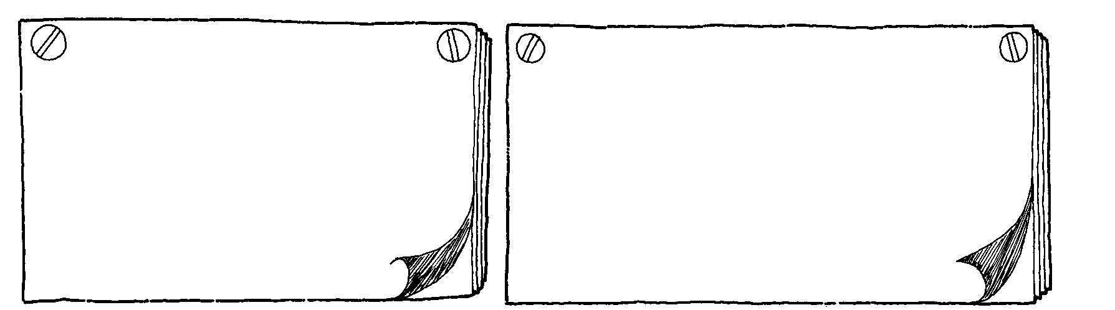

我認識的男生長的 我認識的女生長的樣子：
樣子：


你覺得男生喜歡什麼玩具或遊戲，把它們寫下來或畫下來吧！

你覺得女生喜歡什麼玩具或遊戲，把它們寫下來或畫下來吧！

請你設計一個男生、女生都可以玩的玩具吧！

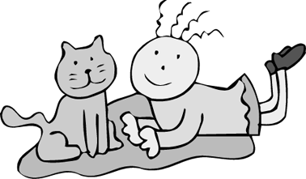
評 量 項 目 | 學生自評 | 家長複評 | 教師評量
1.能夠畫出男生、女生的樣子。

年 班 號
姓名
男女樣樣行

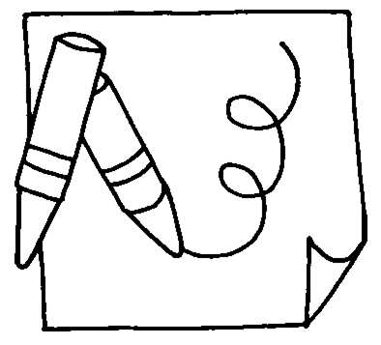
◎ 請畫出今天你和好朋友所帶來的玩具是什麼。（要著上顏色喔！）
我帶的是（ ）
（ ）帶的是（ ）

◎ 請你訪問班上的一位異性同學，他和你的喜好相同還是不相同。
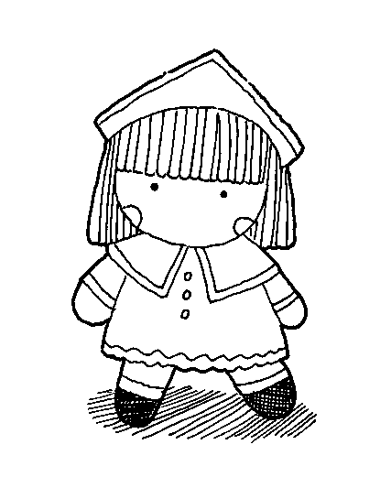
☆他喜歡的顏色是（ ），
和我□相同 □不同
☆他喜歡的遊戲是（ ），
和我□相同 □不同
☆他喜歡的運動是（ ），
和我□相同 □不同
☆他喜歡的家事是（ ），
和我□相同 □不同
◎ 你將來長大想要做什麼事？這件事男生和女生都可以做嗎？
答：我要做 。這件事□男生□女生可以做。
評 量 項 目 | 學生自評 | 家長複評 | 教師評量
1.我會和同學一起分享和討論
2.我知道男、女生不一定只能做特定的事。

